Anúncio do aniversário de 20 anos da presença da LEWA na América do Sul
LEWA completa 20 anos na América do Sul
Nestes 20 anos completados em 1º de dezembro, a subsidiária da alemã LEWA instalada em Diadema/SP tem estabelecido as referências tecnológicas em bombas de processo e sistemas de dosagem no continente. Durante este tempo, a empresa tem demonstrado os valores de precisão e transparência de sua matriz, enquanto vence com sucesso os desafios e instabilidades da região
A dosagem, injeção e transferência de fluídos sempre foi uma atividade para especialistas. A LEWA sempre teve uma excelente reputação nesta área mas carecia de presença local, até que em 1º de dezembro de 1997, Herbert Ott, fundador e proprietário do Grupo, abriu sua filial no Brasil. Ao longo dos próximos anos, a empresa comercializaria bombas e sistemas para processos complexos em diferentes aplicações. Isso foi especialmente atraente para clientes exigentes na indústria de processo e no óleo e gás, onde a LEWA concentrou a maior parte de seus esforços.
Marcos técnicos
Desde de seu início, a operação local da LEWA tem disponibilizado o que há de mais avançado em bombas dosadoras e de processo de diafragma, como o patenteado diafragma multicamadas tipo sanduíche com monitor de ruptura: o monitoramento detecta de forma confiável um eventual dano a uma camada do diafragma. Devido às duas camadas do diafragma sanduíche, o operador não precisa substituí-lo imediatamente após um dano; a bomba não vaza e a produção pode continuar por um tempo limitado. A substituição pode então ser programada para uma próxima oportunidade, o que garante uma grande disponibilidade do sistema. Com base nas características únicas de suas bombas, a LEWA passou então a projetar e construir equipamentos customizados para requisitos do mercado local.
Em 2002, a empresa entregou o primeiro sistema de odorização de gases construído no Brasil, que até hoje opera no pólo petroquímico de Capuava odorizando gás liquefeito de petróleo (GLP). Em 2005, foi a vez do primeiro sistema de injeção química para aplicação offshore, instalado no Campo de Mexilhão na Bacia de Santos. Um sistema de 25 toneladas com tanque multicompartimentado para injeção inibidores a 120 bar de pressão. Em 2013, a empresa entregou o maior sistema que já contruiu na América do Sul: um equipamento de 45 toneladas com 46 bombas para injeção química. Ainda hoje a empresa vem estabelecendo novos marcos tecnológicos, como por exemplo a maior bomba já montada pela empresa no Brasil, um equipamento de 10 toneladas para injetar 5.000 kg/h de acetato de vinila a mais de 300 bar de pressão no Polo Petroquímico de Camaçari, na Bahia.
Estes desenvolvimentos, somados à milhares de bombas e sistemas de diversos portes já entregues na região, enfatizam o objetivo central da LEWA: ser um especialista no manejo confiável e ainda econômico de fluidos críticos.
Construindo um futuro de sucesso
Desde que a LEWA passou a fazer parte da Divisão Industrial do conglomerado japonês Nikkiso, em 2009, a empresa tem se beneficiado em múltiplas áreas: “ao fazer parte de um grupo de capital aberto (a Nikkiso tem ações na bolsa de Tókio), a LEWA adota padrões internacionais de gestão e transparência. Além disso, as bombas centrífugas encapusaladas Nikkiso fazem parte do portólio de produtos da LEWA na região. E quem se beneficia disso são nossos clientes”, afima Vanessa Dessimoni, Diretora Geral da empresa no Brasil.
Hoje, a operação sulamericana da LEWA é uma das líderes em competência em manejo de fluidos, particularmente em processos críticos e aplicações com alta demanda de segurança na química, no óleo e gás, na indústria farmacêutica e de alimentos e bebidas. Com 18 escritórios de representação, clientes podem encontrar parceiros de cooperação em todo os países da região.
==
O que: LEWA completa 20 anos na América do Sul
Quando: 1º de dezembro de 2017
Contato: Anderson Cruz, Gerente de Vendas e Marketing
Para mais informações: info@lewa.com.br
www.lewa.com.br
==
A LEWA GmbH foi fundada como empresa familiar por Herbert Ott e Rudolf Schestag em 1952. Hoje é fabricante líder mundial em bombas dosadoras e bombas de processo de diafragma, bem como em sistemas completos de dosagem, injeção e transferência de fluídos críticos. Sua matriz fica em Leonberg, Alemanha, desenvolveu-se para ser um grupo internacional em algumas décadas e se integrou ao conglomerado japonês Nikkiso em 2009. Como empresa orientada à pesquisa e produção, a LEWA desenvolve tecnologias e oferece soluções para as vastas possibilidades de aplicações entre os seus clientes. Seus produtos são utilizados principalmente na indústria de petróleo e gás, em odorização de gás, em refinarias e petroquímicas, bem como na produção de plásticos, detergentes e produtos de limpeza. As áreas de aplicação adicionais incluem a indústria química, indústria de cosméticos, produtos farmacêuticos e biotecnologia, indústria de alimentos e bebidas e geração de energia. A LEWA atualmente emprega cerca de 1.100 pessoas e possui 16 subsidiárias em todo o mundo, além de uma centena de representantes e escritórios de vendas em mais de 80 países. Na América do Sul, atua através de sua filial LEWA Bombas Ltda, localizada em Diadema, SP, Brasil.
==
Imagens:
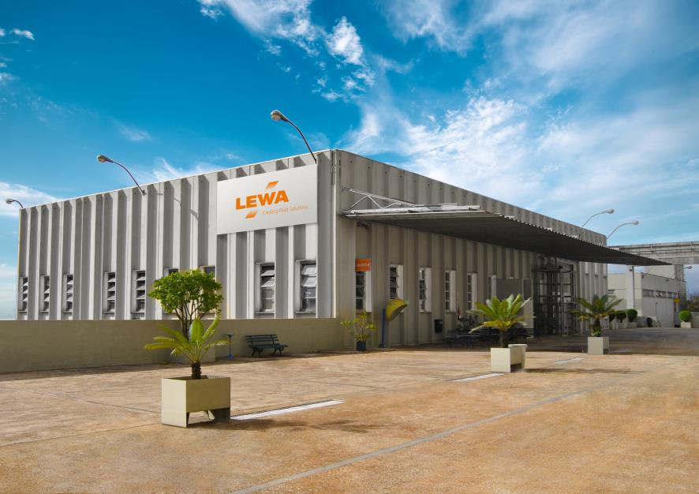
ID: LEWA_Building_Brazil.jpg
Legenda: Sede da LEWA no Brasil, em Diadema, SP
Fonte: LEWA Bombas Ltda.
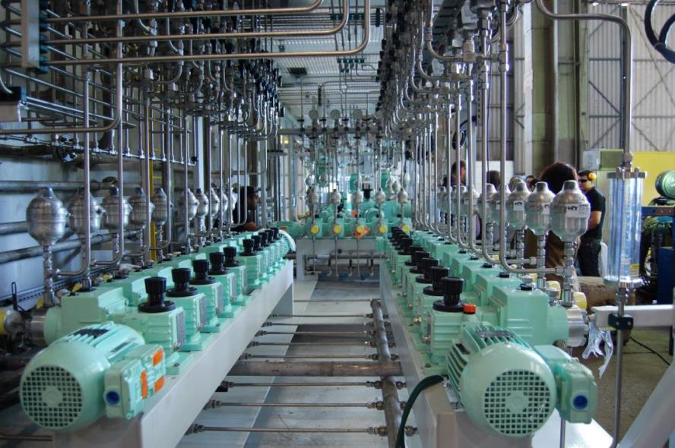
ID: LBR_biggest_system_ever.jpg
Legenda: Maior equipamento já construído pela LEWA em sua unidade no Brasil: sistema de injeção química com 46 bombas dosadoras de alta pressão
Fonte: LEWA Bombas Ltda.
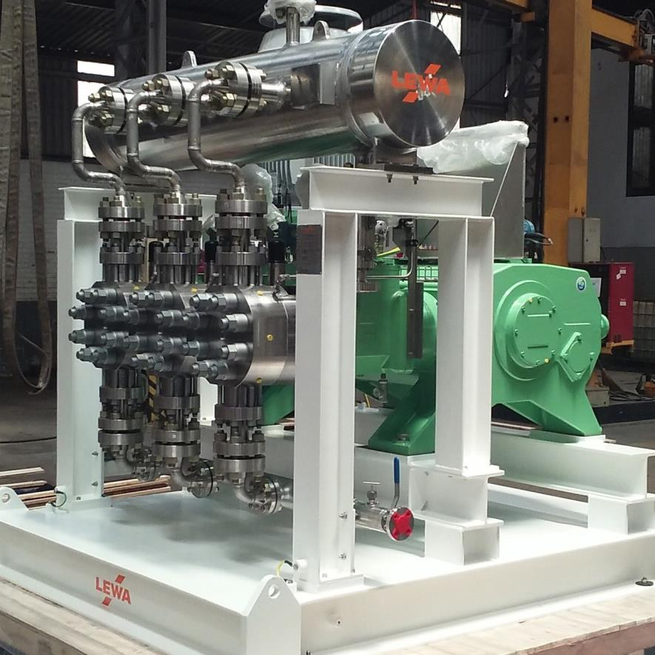
ID: LBR_biggest_pump_ever.jpg
Legenda: Um novo marco em sua história. Entregue em 2017, a maior bomba já montada pela LEWA no Brasil, irá operar a mais de 300 bar no polo petroquímico de Camaçari, BA
Fonte: LEWA Bombas Ltda.
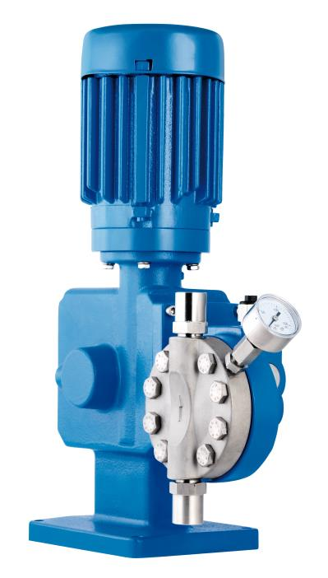
ID: LBR_ecosmart.jpg
Legenda: LEWA ecosmart, bomba dosadora acessível para processos nas diversas indústrias atendidas pela empresa
Fonte: LEWA Bombas Ltda.

